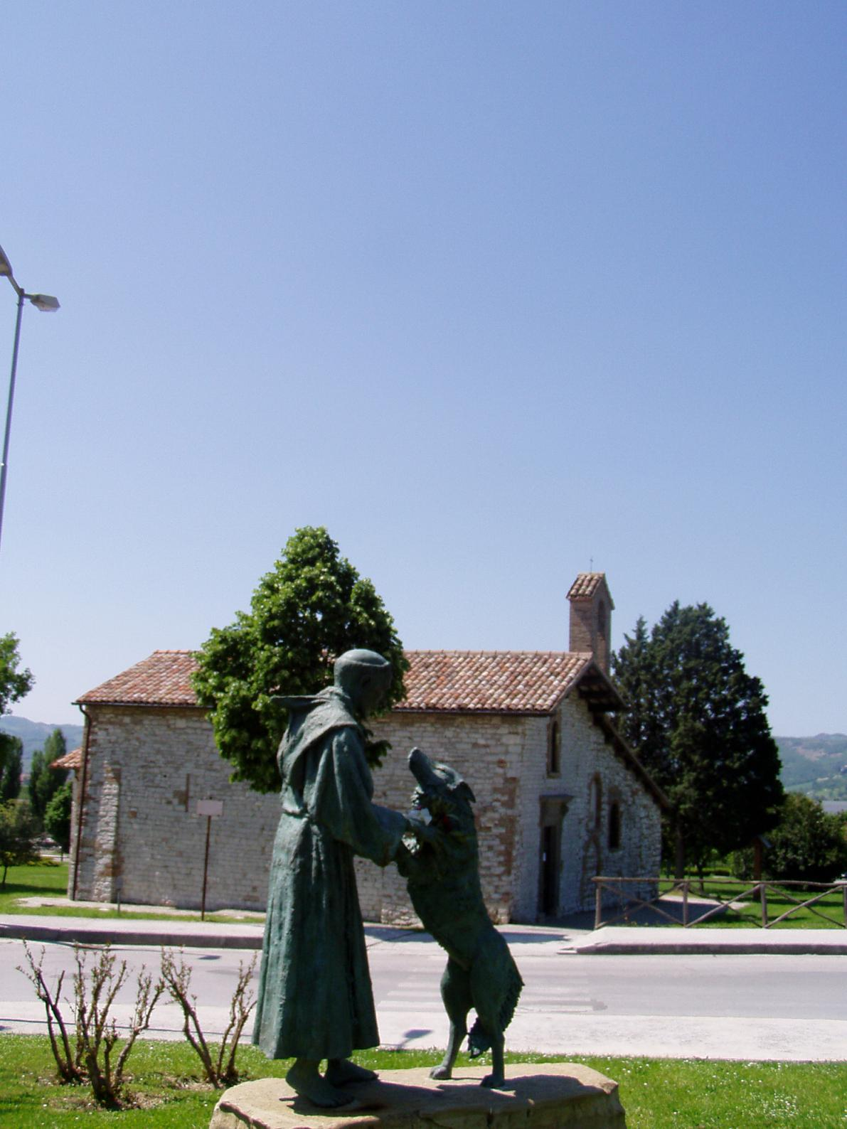
Aero Club di Perugia
Gruppo Aeromodellistico Eugubino
Base 14
GUBBIO 26-27 giugno 2004
3^ prova di campionato Italiano F3A

ISCRIZIONI
Le iscrizioni dovranno pervenire non oltre il 23 c.m. tramite e-mail al seguente Indirizzo giuseppebocci@virgilio.it
ATTENZIONE
Dovrà essere indicato:
Cognome Nome, indirizzo, Aero Club di appartenenza, licenza F.A.I. frequenze radio
Prenotazione pasti
NON SARANNO AMMESSE ISCRIZIONI FUORI TEMPO.

REGOLAMENTO ORGANIZZATIVO
Il G.A.E. 0rganizza la 3^ prova di campionato italiano F3A per partecipare è obbligatorio possedere un’adeguata copertura assicurativa e della licenza FAI
L’organizzazione non assume altri obblighi all’infuori di quelli riguardanti l’assegnazione dei premi sulla base dei punteggi attribuiti dal collegio giudicante.
Non si assume responsabilità per danni a persone o cose, causati dai concorrenti o da terzi in relazione allo svolgimento della competizione.
Per quanto non contemplato farà fede il regolamento emanato dall’Ae.C.d’I.

Sistemazione alberghiera
Abbiamo convenzionato un albergo vicino al campo di gara (4 Km circa) è sufficiente segnalare la Vs. partecipazione alla gara per usufruire del seguente trattamento: pernottamento+1^ colazione € 31,00 a persona in camera doppia, € 20,00 supplemento doppia uso singolo.
N.B. Le prenotazioni dovranno essere effettuate direttamente dagli interessati allo
Sporting Hotel via del Bottagnone 06024 GUBBIO.
tel. 0759220753 fax 0759220555
www.urbaniweb.com info@urbaniweb.com

Il pranzo del sabato e della domenica sarà offerto dal nostro gruppo al pilota ed al meccanico, per gli altri il costo è di 10,00 € a persona. Il 26 cena in pista (tempo permettendo) possibilmente tutti insieme per divertirci, il prezzo è di 20,00 € si prega di prenotarsi all’atto dell’iscrizione.

